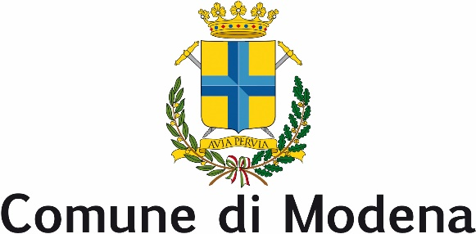
Consiglio comunale
Gruppo Partito Democratico
PROTOCOLLO GENERALE n° 395541 del 23/12/2021
Modena, 21/12/2021
Al Sindaco di Modena

Al Presidente del Consiglio Comunale

All’Assessore competente

INTERROGAZIONE URGENTE

OGGETTO: Troppe code per i vaccini e tamponi con il drive through nel PUV ex Aeronautica e gazebi al pronto soccorso dell’ospedale di Baggiovara poco riscaldati
Premesso che

- La salute è un bene universale fondamentale e, in questo tempo di pandemia che sta stravolgendo l’intero pianeta, ogni individuo ha diritto alla protezione contro il diffondersi del coronavirus con la possibilità di accedere ai trattamenti, in particolare a vaccini sicuri ed efficaci.

- Nei giorni scorsi nell’area di via Minutara si sono registrati disagi e code lunghissime per il drive through sia per l’accesso ai vaccini che per i tamponi.

- Tanti i modenesi hanno trascorso diverse ore in auto, con anche i bambini a bordo poiché spesso e volentieri sono proprio gli alunni a dover fare il test.
Inoltre
- Sono arrivate sempre in questi giorni delle segnalazioni per i gazebo esterni al Pronto Soccorso di Baggiovara che accolgono gli accompagnatori dei pazienti, in quanto poco riscaldati.

Considerato che

L’incredibile ondata di contagi che sta colpendo l’Italia e la regione preoccupante ma che viene attutita dai vaccini.
Basta scorrere la voce dei ricoveri per capire quanto la profilassi sia una rete di salvataggio fondamentale per gli ospedali e, di conseguenza, per la socialità e l’economia del Paese.

Si interroga l’Amministrazione comunale per sapere:

- E’ ipotizzabile delocalizzare i tamponi in un'altra zona della città per evitare il formarsi delle numerose code ed evitare i rallentamenti dei vaccini al PUV in oggetto?

- E’ possibile e necessario avere un riscaldamento più adeguato per gli accompagnatori dei pazienti Del pronto soccorso in oggetto?

Mara Bergonzoni
Consigliera Comunale

